附件3

山东省社区教育优秀课程资源遴选管理员信息



(图1 管理员信息填报小程序)

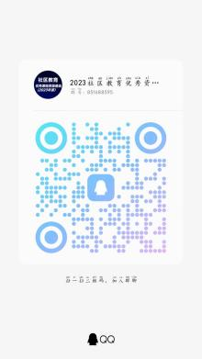

(图2 管理员QQ群)

说明：请各单位管理员于9月20日前通过扫描上面的微信二维码，线上填报有关信息；请通过扫描上面的QQ群二维码，加入2023年山东省社区教育优秀课程资源遴选管理员QQ群，便于及时接收通知。管理员账号将通过QQ群反馈。